SIMULACIÓN PACKET TRACER
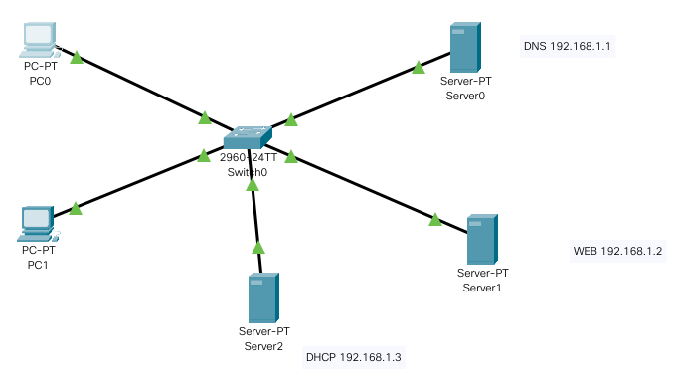

Contamos con un servidor DNS:
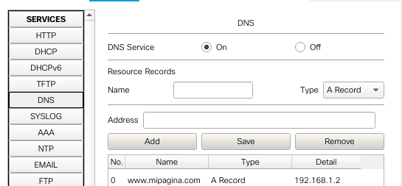

Con un servidor web:
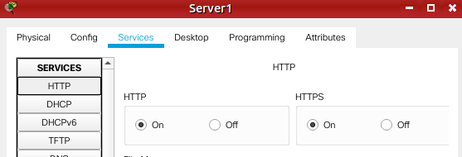

Con un servidor DHCP:
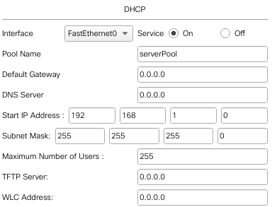

Y también contamos con dos PCs con IP automática (por DHCP).

Si hacemos una petición web al servidor web:
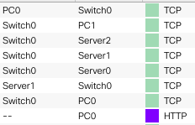
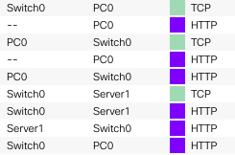

Cuando pedimos a un PC que renueve la IP:

